Anexo 2:
Ficha de Actividades Cumplidas – Reflexión

TÍTULO: | Comida Saludable
FECHA DE LA ACTIVIDAD: | 18 de febrero del 2024
INTEGRANTES: | Josiane Tello, Danna Gómez, Onella Guayasamín, William Sanguña y Juan Daniel Peñafiel
CURSO: | 1ero IB | PARALELO: | “E”
ACTIVIDADES CUMPLIDAS: | Realicé un cuadro nutricional informativo junto con mi equipo, detallando los nutrientes esenciales que deben formar parte de una dieta equilibrada, como las vitaminas, minerales, proteínas, carbohidratos y grasas. Además, incluimos los beneficios de cada nutriente y ejemplos de alimentos que los contienen. También analizamos los productos del bar escolar, evaluando cómo se ajustan a una dieta saludable y proponiendo mejoras en la oferta alimentaria.
REFLEXIÓN: | Esta actividad fue una excelente oportunidad para sensibilizar a la comunidad educativa sobre la importancia de una alimentación balanceada. Al presentar de manera visual los nutrientes y sus beneficios, pude observar cómo los estudiantes y profesores comenzaron a reflexionar sobre sus hábitos alimenticios. El análisis de los productos del bar también demostró que, aunque algunas opciones son saludables, hay espacio para mejorar la oferta y ofrecer alternativas más nutritivas
DESAFIOS QUE ENFRENTO / LECCIONES APRENDIDAS: | Uno de los desafíos fue equilibrar la cantidad de información en el cuadro nutricional para que fuera comprensible y visualmente atractivo, sin sobrecargar a los lectores. También enfrenté la dificultad de convencer a algunos miembros de la comunidad educativa sobre la necesidad de cambiar ciertos productos en el bar escolar, ya que algunas opciones populares no son necesariamente las más saludables. Aprendí que la educación nutricional debe ser tanto informativa como práctica, y que es importante presentar soluciones concretas y accesibles para que las personas se sientan motivadas a hacer cambios en su dieta.
EVIDENCIAS: | 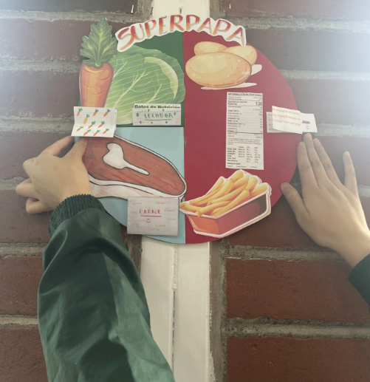
FIRMAS DE RESPONSABILIDAD: | ESTUDIANTES: | ASESOR CAS/ PARTICIPACIÓN ESTUDIANTIL:
FECHA DE ENTREGA: | 20 de febrero del 2024

